附件 3

“中 国 扶 贫 网”河南馆 电 商 消 费 扶贫操作指南

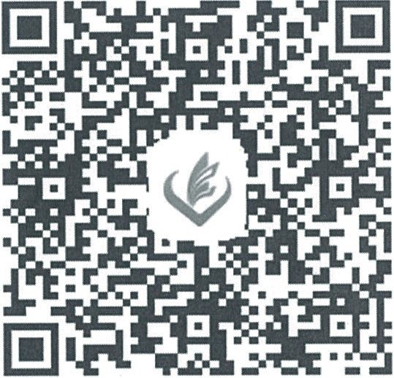

1. 选择商品 。选择需 要 购 买 的商 品 ，点 击 “立即购 买”；

2. 付款 。点 击 “添加收货 地 址” ，填 写 并保存 收货地 址 ；点 击 “提交订单” ；点 击 “微信支付” ，输入支付 密码 ，完 成 购 买 。